人教版物理八年级上册 第四章 光现象 第5节 光的色散 同步检测题

- 如图所示，太阳光通过三棱镜后，在光屏上会形成一条彩色光带，这种现象叫光的色散，产生该现象的原因是白光中包含的不同颜色的光通过三棱镜发生_____(选填“反射”或“折射”)时的偏折程度不同。
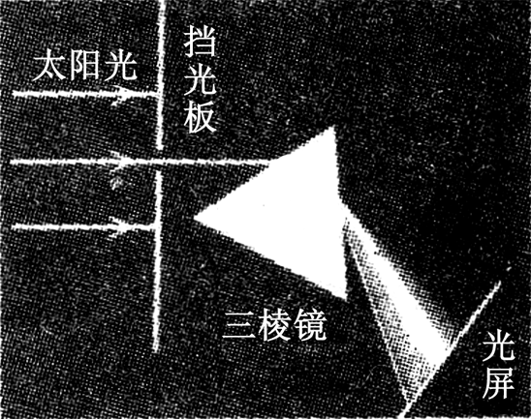
2.下列属于光的色散现象的是( )
A．雨后天空的彩虹
B．霓虹灯的灯光
C．彩色电视机的画面
D．色彩丰富的水彩画
3．如图所示的彩色电视机的荧屏上呈现各种颜色，都是由三种基本色光混合而成的，这三种基本色光是( )
A．红、橙、黄 B．橙、靛、紫 C．绿、蓝、红 D．黄、绿、蓝
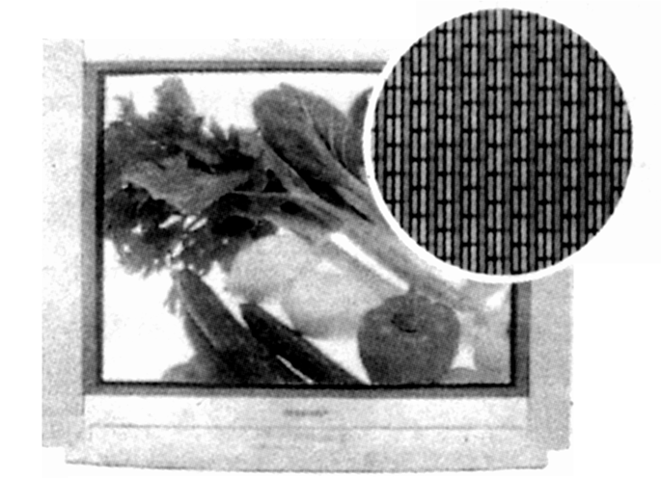
4．在暗室中将三原色光投射到白色屏上，其投射情况如图所示，A区域是_____色，光在白色屏上发生的是_____(选填“镜面”或“漫”)反射。
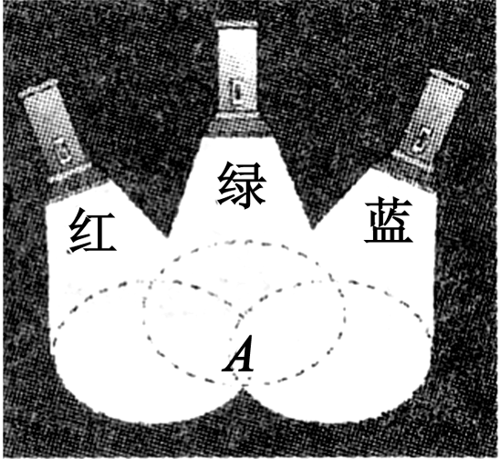
5．电视机遥控器可以发出不同的_________来实现对电视机的遥控；适当的________照射有助于人体合成维生素D。(均选填“红外线”或“紫外线”)
6．夜间，人的体温比野外草木、岩石的温度高，人辐射的红外线比它们_____(选填“强”或“弱”)。人们根据这个原理制
成了 ，可以用在步枪的瞄准器上。
7．辐射红外线的强度取决于物体的( )
A．形状 B．温度 C．大小 D．亮度
8．在日常生活中，下列哪种仪器在工作时应用到紫外线( )
A．雅安地震中用到的生命探测仪 B．电视机的遥控器
C．百货超市前台的验钞机 D．步枪的夜视仪
9． 下列光现象与其成因对应正确的是( )
A．水中倒影——光的折射 B．雨后彩虹——光的反射
C．形影不离——光的直线传播 D．海市蜃楼——光的色散
10．如图所示，将一束太阳光投射到玻璃三棱镜上，在棱镜后侧光屏上的AB范围内观察到了不同颜色的光，则( )

A．A处应是紫光
B．只有AB之间有光
C．将照相底片放到AB范围B的外侧，底片会感光
D．将温度计放到AB范围A的外侧温度不会升高
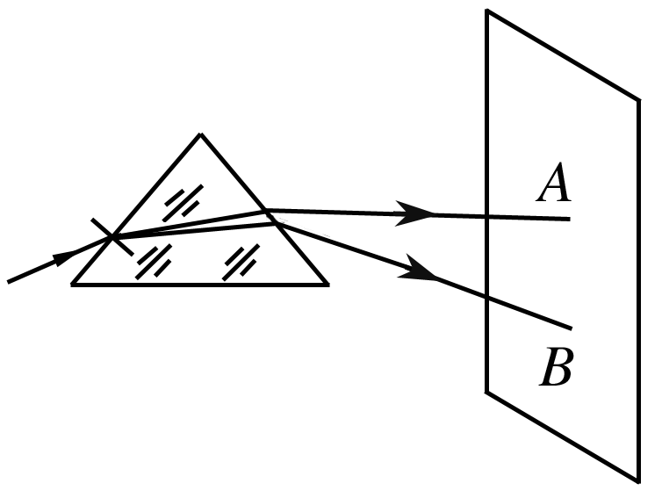
11．红光和紫光以相同的入射角射到平面镜上，那么( )
A．红光的反射角大于紫光的反射角
B．红光的折射角小于紫光的折射角
C．红光和紫光的反射角相等
D．红光折射角等于紫光折射角
12．在夏天，一些女士经常要涂一些防晒霜，防晒霜的主要作用是( )
A．阻挡太阳光中的红外线
B．阻挡太阳光中的紫外线
C．可以使女士更加漂亮
D．可以使女士有一种晒不到阳光的感觉

13．大宾馆里有一种“手一伸水自来，手一收水自停”的全自动感应水龙头，它的原理是( )
A．利用一种摄像头，看到人来就开水，人走就停了
B．利用声音的震动，实现自动开、停水
C．利用人体的红外线实现开、停水
D．利用后面的人来操控
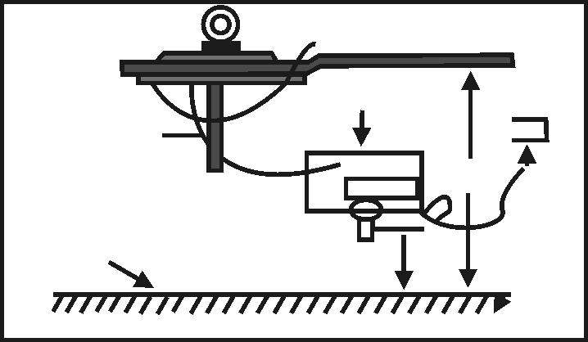
14．如图甲所示，一束白光经三棱镜折射后，在光屏上形成自上而下为红、橙、黄、绿、蓝、靛、紫的色带，这就是光的_____现象。一束红光沿AO从空气斜射向玻璃，OB和OC分别是红光的反射光线和折射光线，如图乙所示。如果一束紫光也沿AO斜射向玻璃，请在图乙中画出该紫光的折射光线OD(大致位置)和反射光线OE，并标出传播方向。
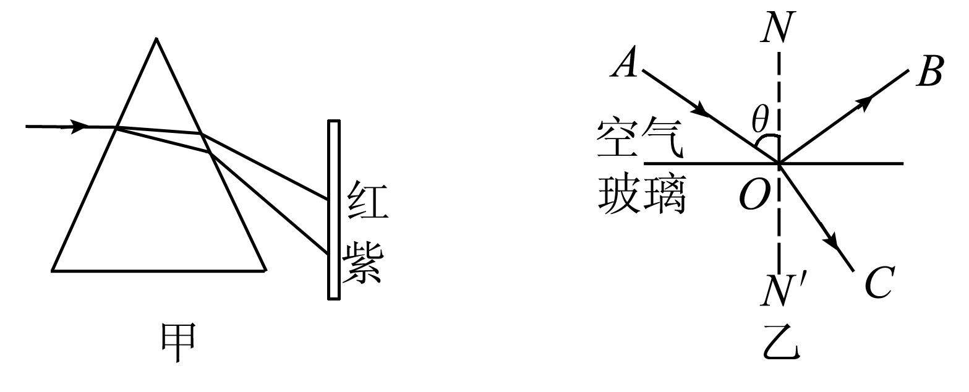

15．小唐了解到电视机遥控是通过一种人眼看不见的光——红外线来传输信号的。他想进一步了解红外线是否具有可见光的某些传播规律，进行了探究：
实验一：在遥控器前面分别用相同厚度和大小的硬纸板与玻璃板遮挡，保持遥控器方向、遥控器和电视机的距离相同，多次按下遥控器的“开/待机”按钮，发现用硬纸板遮挡时不能控制电视机，用玻璃板遮挡时能控制电视机。
实验二：将遥控器对准天花板，调整遥控器的方向并多次按下遥控器的“开/待机”按钮，发现遥控器处于某些方向时能控制电视机。
(1)小唐进行实验一所探究的问题是
。
(2)实验二现象能证明_____。
A．红外线遇障碍物会发生反射
B．红外线反射时遵循光的反射定律
16．阅读下面短文，回答问题。
(1)大家都见过水波，其实光也是一种波，从一个波峰到另一个相邻的波峰的距离称为波的波长，不同颜色的光具有不同的波长。如可见光中红光波长最长，紫光波长最短。
(2)实验表明波长较短的光容易被大气散射，即传播的距离比波长较长的光近。
根据上述材料回答下列问题：
(1)天空为什么是蓝色的？

(2)汽车的雾灯为什么是黄色的？你认为养路工人的服装用什么颜色较理想？

答案：
1. 折射
2. A
3. C
4. 白 漫
5. 红外线 紫外线
6. 强 红外线夜视仪
7. B
8. C
9. C
10. C
11. C
12. B
13. C
14. 色散
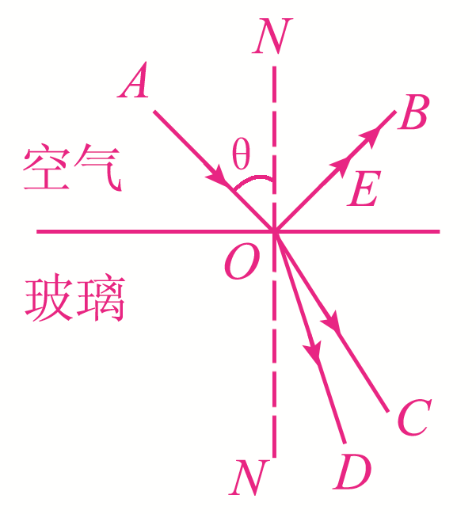
15. (1) 红外线能否透过透明和不透明的物体
(2) A
16. (1) 解：太阳光中的蓝色光波长短，易被大气散射，故天空是蓝色的
(2) 解：黄色光不易被散射。橙色服装较理想，因为橙色光波长较长，不易发生散射现象

